## applet

### package.html

Java [Applet](https://baike.baidu.com/item/Applet" \t "https://baike.baidu.com/item/java.applet/_blank)就是用Java语言编写的一些[小应用程序](https://baike.baidu.com/item/%E5%B0%8F%E5%BA%94%E7%94%A8%E7%A8%8B%E5%BA%8F/3350978" \t "https://baike.baidu.com/item/java.applet/_blank)，它们可以直接嵌入到网页中，并能够产生特殊的效果。包含Applet的网页被称为Java-Powered页，可以称其为Java支持的网页。示例如下

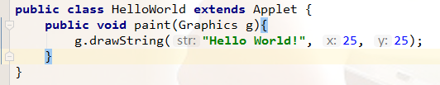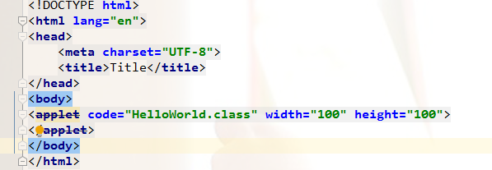

如果浏览器支持applet那么打开html会显示Hello World！内容，这项技术由SUN公司设计，但是随着时代的发展目前被JavaScript/VBScript等脚本语言所取代

## awt

### package.html

AWT(Abstract Window Toolkit)，中文译为抽象窗口工具包，该包提供了一套与本地图形界面进行交互的[接口](https://baike.baidu.com/item/%E6%8E%A5%E5%8F%A3/15422203" \t "https://baike.baidu.com/item/AWT/_blank)，是Java提供的用来建立和设置Java的[图形用户界面](https://baike.baidu.com/item/%E5%9B%BE%E5%BD%A2%E7%94%A8%E6%88%B7%E7%95%8C%E9%9D%A2/3352324" \t "https://baike.baidu.com/item/AWT/_blank)的基本工具。AWT中的图形函数与操作系统所提供的图形函数之间有着一一对应的关系，称之为[peers](https://baike.baidu.com/item/peers/6664140" \t "https://baike.baidu.com/item/AWT/_blank)，当利用AWT编写[图形用户界面](https://baike.baidu.com/item/%E5%9B%BE%E5%BD%A2%E7%94%A8%E6%88%B7%E7%95%8C%E9%9D%A2/3352324" \t "https://baike.baidu.com/item/AWT/_blank)时，实际上是在利用本地操作系统所提供的图形库。由于不同 操作系统的图形库所提供的样式和功能是不一样的，在一个平台上存在的功能在另一个平台上则可能不存在。为了实现Java语言所宣称的“一次编写，到处运行(write once, run anywhere)”的概念，AWT不得不通过牺牲功能来实现平台无关性，也即AWT所提供的图形功能是各种操作系统所提供的图形功能的交集。

javax.swing

Swing ：为解决 AWT 存在的问题而新开发的图形界面包。Swing是对AWT的改良和扩展,，不仅提供了AWT 的所有功能，还用纯粹的Java代码对AWT的功能进行了大幅度的扩充。

java 开发的桌面应用如eclipse、idea、俄罗斯方块等，一般都用公司自己开发的awt，因为样式和速度问题一般桌面应用很少用java awt开发

## beans

## io

## lang

## math

## net

## nio

## rmi

## security

## sql

## text

## time

## util